Комплект оценочных материалов по дисциплине
«Инновационные технологии решения нестандартных инженерных проектов»

Задания закрытого типа

Задания закрытого типа на выбор правильного ответа

Выберите один правильный ответ.

1. Инновационные технологии представляют собой:
А) новые научно обоснованные технологии;
Б) технологии, построенные на совокупности новых результатов интеллектуальной деятельности, используемые для разработки и (или) производства новой или значительно улучшенной продукции;
В) технологии на основе цифровых (микропроцессорных) систем;
Г) технологии, обеспечивающие более высокую производительность.
Правильный ответ: Б.
Компетенции (индикаторы): ОПК-2 (2.1, 2.2, 2.3).

2. Роботизация является инновационной технологией, которой можно дать следующее определение:
А) создание роботов, манипуляторов и роботизированных линий;
Б) процесс внедрения роботов и автоматизированных роботизированных систем в производственные и другие процессы с целью повышения эффективности, снижения затрат и улучшения качества продукции или услуг;
В) полная замена человеческого труда роботизированными системами;
Г) частичная замена человеческого труда роботизированными системами.
Правильный ответ: Б.
Компетенции (индикаторы): ПК-1 (1.1, 1.2, 1.3, 1.4).

3. Имитационное компьютерное моделирование является инновационной технологией в проектировании, так как позволяет:
А) сокращать сроки проектирования;
Б) на основе виртуальной модели выполнять исследования процессов функционирования и автоматизированные расчёты (инженерный анализ) проектируемого объекта, тем самым сокращая сроки и повышая качество проектирования;
В) более глубоко исследовать процессы функционирования на виртуальной модели проектируемого объекта;
Г) выполнять в автоматизированном режиме проектные расчёты.
Правильные ответы: Б.
Компетенции (индикаторы): ПК-4 (4.1, 4.2, 4.3).

Задания закрытого типа на установление соответствия

Установите правильное соответствие.
Каждому элементу левого столбца соответствует только один элемент правого столбца.

1. Установите соответствие между описанием инновационной технологии и её названием.

Описание инновационной технологии | Название
1) Разработка и использование 3D-принтеров на основе отвердевания полимеров под действием лазерного луча, плавления и отвердевания пластмасс, высокотемпературного плазменного наплавления металлов и сплавов | А) 3D-моделирование
2) Разработка трёхмерных (твердотельных) моделей деталей, узлов и машин в процессе автоматизированного проектирования | Б) 3D-печать
3) Выполнение исследования внутреннего состояния объёмных объектов за счёт объёмного (пространственного) воздействия на них ультразвуком или электромагнитным излучением | В) 3D-сканирование
4) Создание цифрового образа (модели) исследуемого физического объекта или пространства переносом множества его точек и поверхностей в виртуальное пространство | Г) 3D-зондирование
Правильный ответ:
1 | 2 | 3 | 4
Б | А | Г | В
Компетенции (индикаторы): ОПК-2 (2.1, 2.2, 2.3).

2. Установите соответствие между описанием видов инноваций и их названиями.
Описание видов инновации | Названия
1) Инновации, которые предполагают применение новых или усовершенствованных материалов, объектов (изделий) и комплектующих; получение принципиально новых изделий и товаров | А) Инновации процессов
2) Инновации, которые предполагают создание новых методов изготовления (новых технологий), способов организации и управления процессами | Б) Объектные инновации
3) Инновации, которые связаны с изменением структуры подразделений, предприятий и организаций или их внутреннего построения и взаимодействия | В) Финансовые инновации
4) Инновации, которые предполагают использование новых финансовых инструментов для привлечения инвестиций или управления рисками | Г) Организационные инновации
Правильный ответ:
1 | 2 | 3 | 4
Б | А | Г | В
Компетенции (индикаторы): ПК-1 (1.1, 1.2, 1.3, 1.4).

3. Установите соответствие между описанием инновационной технологии и её названием.

Описание инновационной технологии | Название инновационной технологии
1) Создание цифровой информационной модели здания или промышленного объекта, содержащей архитектурную, конструкторскую, технологическую, экономическую информацию об объекте | А) Умные датчики и системы управления
2) Технологии, использующие умные термостаты, датчики процессов и датчики мониторинга качества процессов, объектов, состояний | Б) BIM-моделирование
3) Технологии быстрого и точного цифрового воспроизведения реальных объектов, трёхмерного (твердотельного) моделирования ещё не существующих объектов и их исследование | В) Модульные инженерные системы
4) Технологии, предлагающие высокую степень гибкости и адаптируемости за счёт модульного построения структуры и технологических процессов | Г) Лазерное сканирование и 3D-моделирование

Правильный ответ:
1 | 2 | 3 | 4
Б | А | Г | В
Компетенции (индикаторы): ПК-4 (4.1, 4.2, 4.3).

Задания закрытого типа на установление правильной последовательности

Установите правильную последовательность.
Запишите правильную последовательность букв слева направо.

1. Установите правильную последовательность имитационного моделирования функционирования машин или технологических процессов:
А) Разработка 3D-модели узла машины, определение основных требований к алгоритму и получаемым результатам имитационного моделирования (сходимость с другими методами исследования, повторяемость, чувствительность к изменению условий и другие);
Б) Априорный анализ физических процессов при функционировании машины или выполнении технологического процесса, которые определяют их параметры и характеристики, формулирование задач имитационного моделирования;
В) Получение и представление в удобной форме результатов моделирования, их статистическая обработка, анализ и сравнение результатов с данными, полученными другими методами – теоретическими расчётами по классическим методикам или натурными экспериментами;
Г) Создание расчётной конфигурации узла (части машины), определение исходных (начальных) и граничных условий имитационного моделирования, выполнение компьютерных автоматизированных расчётов, моделирующих физический процесс функционирования машин или технологические процессы.
Правильный ответ: Б, А, Г, В.
Компетенции (индикаторы): ОПК-2 (2.1, 2.2, 2.3).

2. Установите правильную последовательность этапов построения математической модели устойчивого вращения кольцевого ротора во вращающемся магнитном поле при резке заготовок напроход:
А) Рассмотрение элементарной площадки (части) кольцевого ротора и действующих на неё элементарной силы электродинамической природы и её составляющих при центральном (соосном) положении кольцевого ротора и силового электромагнитного поля;
Б) Определение задач моделирования – исследование действующих на ротор вращающего главного момента и главного вектора электродинамических движущих сил, принятие упрощений и допущений при моделировании – изотропности материала ротора, пространственной осевой симметричности силового поля и др.;
В) Анализ и интегрирование сил по площади кольцевого ротора при его смещённом положении относительно силового электромагнитного поля, получение выражений для вращающего главного момента и стабилизирующего главного вектора движущих электродинамических сил;
Г) Интегрирование сил по площади кольцевого ротора и получение выражений для вращающего главного момента и стабилизирующего главного вектора движущих электродинамических сил при центральном (соосном) положении кольцевого ротора и силового электромагнитного поля.
Правильный ответ: Б, А, Г, В.
Компетенции (индикаторы): ПК-1 (1.1, 1.2, 1.3, 1.4).

3. Установите правильную последовательность этапов реализации инновационного проекта:
А) Общая и функциональная структуризации проекта – определение состава функциональных элементов, являющихся условием полного и комплексного его решения в соответствии с построенным «деревом целей»;
Б) Формирование инновационной идеи и постановка цели проекта, маркетинговые исследования идеи проекта;
В) Выбор варианта и порядка реализации инновационного проекта;
Г) Анализ рисков и неопределённостей проекта.
Правильный ответ: Б, А, Г, В.
Компетенции (индикаторы): ПК-4 (4.1, 4.2, 4.3).

Задания открытого типа

Задания открытого типа на дополнение

Напишите пропущенное слово (словосочетание).

1. Инновации – это процессы создания новых технологий, продуктов или услуг, которые _________ существующие процессы и/или создают новые возможности.
Правильный ответ: улучшают.
Компетенции (индикаторы): ОПК-2 (2.1, 2.2, 2.3).

2. Инновации могут быть связаны с разными сферами деятельности предприятий, организаций или компаний: разработкой новых __________, улучшением процессов производства, созданием новых и перспективных технологий.
Правильный ответ: продуктов или изделий.
Компетенции (индикаторы): ПК-1 (1.1, 1.2, 1.3, 1.4).

3. Инновационная технология резки материалов «напроход» кольцевым ротором с внутренней режущей кромкой основана на замене механических опор электромагнитными опорами со стабилизирующим главным вектором электродинамических сил, находящемся в __________ функциональной связи к возникающим при возмущениях смещениям ротора от центрального положения равновесия.
Правильный ответ: обратной.
Компетенции (индикаторы): ПК-4 (4.1, 4.2, 4.3).

Задания открытого типа с кратким свободным ответом

Напишите пропущенное слово (словосочетание).

1. Технология представляет собой совокупность знаний и средств, обеспечивающих повторяемое (многократное) достижение желаемого результата путём осуществления определённой последовательности различных процессов воздействия на объект с целью изменения его состояния, свойств и формы в соответствии с имеющимся описанием процессов воздействия, их _____________ и переходов между процессами.
Правильный ответ: последовательности/порядка/очерёдности.
Компетенции (индикаторы): ОПК-2 (2.1, 2.2, 2.3).

2. Инновационная технология резки материалов «напроход» алмазным кругом с внутренней режущей кромкой в виде кольцевого ротора без механических опор предусматривает его устойчивое ____________ под действием электродинамических сил во вращающемся магнитном поле.
Правильный ответ: вращение/движение/вращательное движение.
Компетенции (индикаторы): ПК-1 (1.1, 1.2, 1.3, 1.4).

3. Устойчивость вращающегося ротора без механических опор основана на том, что при его сколь угодно малом смещении от центрального положения, наряду с вращающим моментом, возникает стабилизирующий главный вектор движущих сил, ____________ против возникшего смещения и пропорциональный его величине.
Правильный ответ: направленный/который направлен/имеющий направление.
Компетенции (индикаторы): ПК-4 (4.1, 4.2, 4.3).

Задания открытого типа с развернутым ответом

1. Сформулируйте суть резки «напроход» заготовки 1 алмазным кругом 2 с внутренней режущей кромкой без механических опор, показанными на рисунке. Каковы главные преимущества данного инновационного способа резки перед резкой алмазными кругами с внутренней режущей кромкой, которые устанавливаются в «барабан»

?
Время выполнения – 10 мин.
Критерии оценивания: полное содержательное соответствие приведенному
ниже решению.
Суть резки «напроход» – инструмент проходит заготовку насквозь через образуемую режущей кромкой прорезь, благодаря отсутствию механических опор и закреплений.
Главные преимущества – уменьшение размеров инструмента и вращающихся масс при резке заготовок больших и одинаковых диаметров.
Компетенции (индикаторы): ОПК-2 (2.1, 2.2, 2.3).

2. Опишите преимущества инновационный конструкции шпинделя на конических газостатических подшипниках, показанного на рисунке слева, перед традиционной конструкцией шпинделя с двумя подпятниками и двумя радиальными газостатическими подшипниками, показанного на рисунке справа (БО – бесконтактные опоры или подшипники, ДУ – двигательная установка, ПЭ – подвижный элемент или узел шпинделя, РО – рабочий орган с инструментом).
Время выполнения – 15 мин.
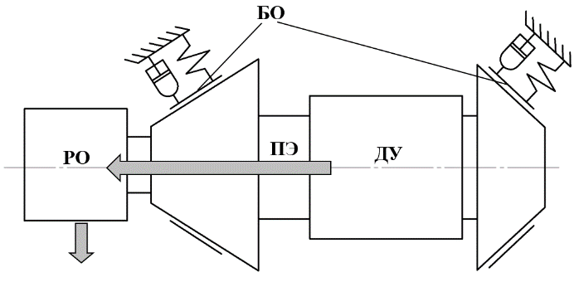
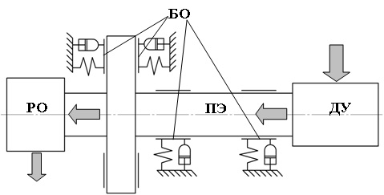
Критерии оценивания: полное содержательное соответствие приведенному ниже решению.
Инновационная конструкция шпинделя на конических газостатических подшипниках обладает следующими преимуществами:
1) Наличие только двух конических подшипников вместо четырёх, как в традиционной конструкции (два подпятника и два радиальных газостатических подшипника), что уменьшает массу, габариты и стоимость шпинделя.
2) Размещение двигательного устройства между опорами, а не консольно, что уменьшает путь силового потока (или мощности) от ДУ к РО, габариты шпинделя и нагрузку на подшипники от двигательного устройства.
Компетенции (индикаторы): ПК-1 (1.1, 1.2, 1.3, 1.4).

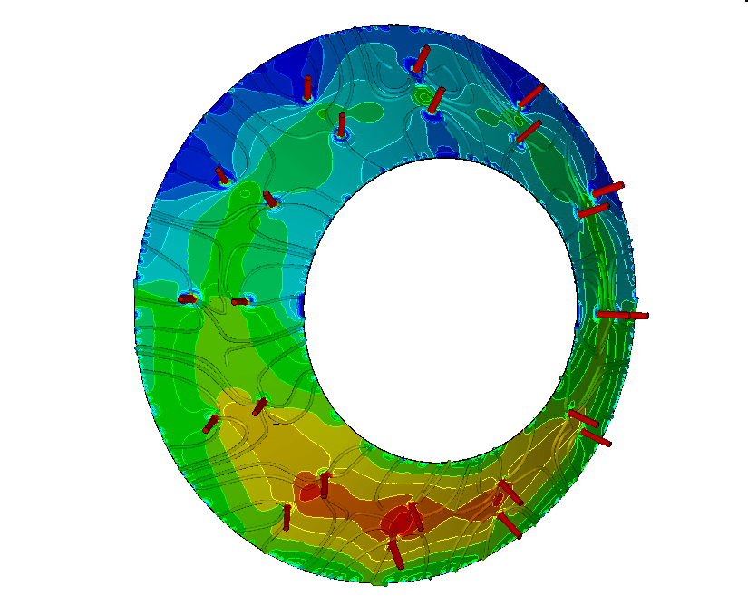
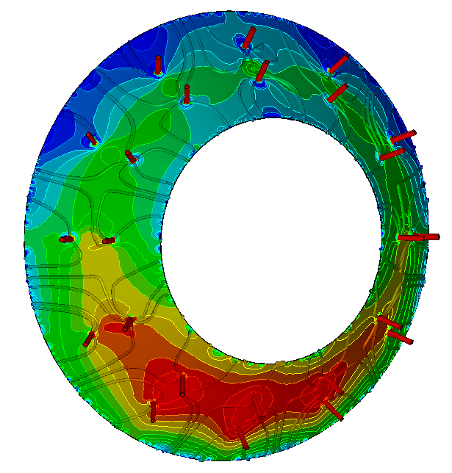
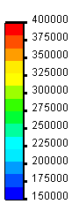
3. На рисунке показаны два варианта распределения давления воздушной смазки в конической газостатической опоре при имитационном компьютерном моделировании действия на неё внешней нагрузки. В каком варианте (правом или левом) действующая нагрузка на опору больше и как она направлена (вниз, вверх, влево или вправо)?

Время выполнения – 10 мин.
Критерии оценивания: полное содержательное соответствие приведенному ниже решению.
В правом варианте (на рисунке справа) нагрузка больше. Направлена внешняя нагрузка в обоих вариантах сверху вниз.
Компетенции (индикаторы): ПК-4 (4.1, 4.2, 4.3).

